1. Berikan penjelesan tentang fitur Blender Game Engine berikut:
   1. Sensors
   2. Controllers
   3. Actuators
   4. Shortcut P
2. Berikan penjelasan dan perbedaan antara physics type: Static, Dynamic dan Rigid Body! Berikan contoh implementasinya sebaiknya kapan digunakan masing-masing physics type tersebut!
3. Apakah fungsi dari collision bounds? Apa pengaruhnya terhadap masing-masing physics type?
4. Buatlah scene sederhana beserta game logic seperti dibawah ini

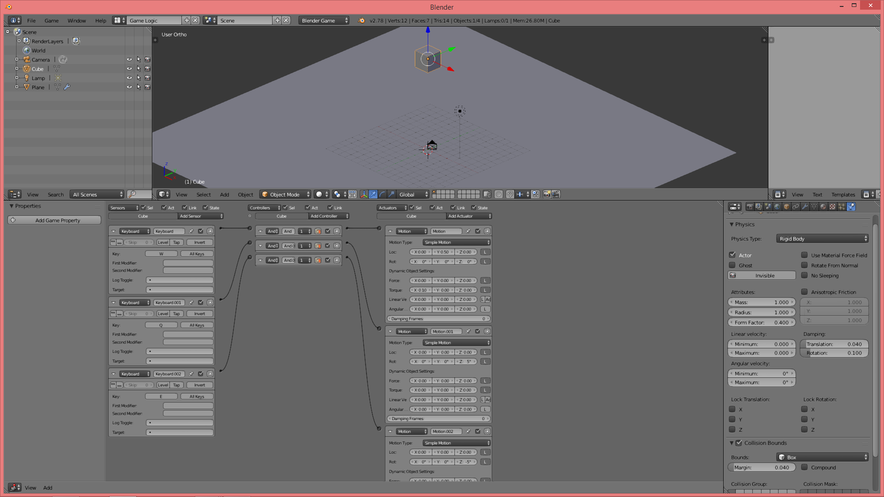

Kemudian tambahkan control agar cube dapat bergerak ke arah kiri, kanan dan belakang dengan tombol berurut ‘A’, ‘D’, dan ‘S’.

Screenshot game logicnya (apabila tidak muat pada satu gambar silahkan screenshot lebih dari satu image).